Схема расположения торшеров в районе мемориального комплекса
«Вечный огонь Славы и Могила Неизвестного солдата»

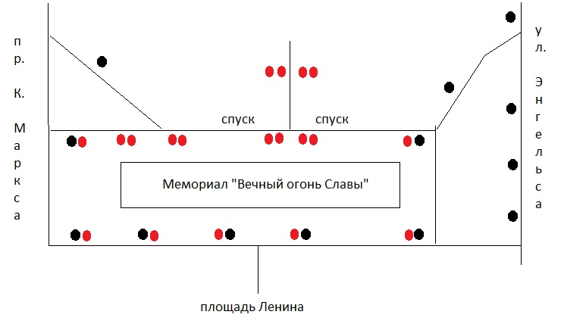

Красным цветом обозначены работающие торшеры на 06.08.2012 (00.30 ч.)
Чёрным цветом обозначены неработающие торшеры на 06.08.2012 (00.30 ч.)

